STEC utbildningspaket
Inför start att tänka på som förare / Team

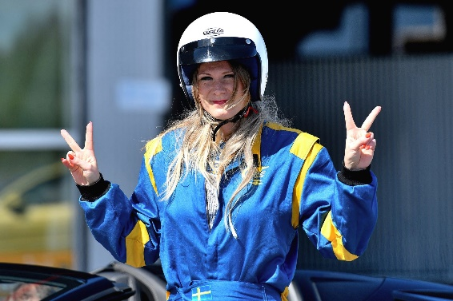
Några viktiga punkter som är bra att känna till inför en start i STEC.

- Frisk , kry! Mentalt och fysiskt känner du dig inte i form så stå över. Chansa inte med feber , olika virus eller även mental trötthet. Att köra racing innebär ett påslag av flera delar i din kropp. Det är inte fel att stå över än att komma till banan med befarad eller ännu värre konstaterad Covid , kräksjuka eller förkylning som drabbar ev många fler i nästa steg. Så ett grundkrav vi ställer är att du är frisk. Är du osäker så tillfråga sjukvårdspersonalen på banan. Är du arg , förbannad så försök släpp de negativa tankarna. Kom in i ”racing mode” Bubblan där allt handlar om racet. Fundera inte på aktiekurser , ungarnas skolgång , eller strul på jobbat. Nu är det Raceday!!!!!

- Vätska, mat och stress. Viktigt att dricka före och efter ev i Långlopp även under körningen för att du pumpar ut svett och hjärnan behöver massor med energi under ditt körpass för att kunna vara alert. Att slarva med maten är bara dumt utan i detta fall även direkt farligt och du utsätter dig och andra för direkt risk. Ha som grundregel att toalett besök innan körning samt drick minst 1 flaska med vatten gärna 2. Innan start. Stress är ingen kompis inför en tävling. Försök i den mån det går att planera tiden med utrymme för oförutsedda tidsspill. STEC har alltid öppen eftermiddag dagen före race att kunna bygga depåplats. Finns plats för husvagn , tält eller racingbuss men även vid alla banor finns det i närheten hotell , Motell , campingstugor så gör gärna tävlingsdagen till en helg utflykt i den mån det går. Vill även lägga till hemresan? Har du haft en intensiv tävlingsdag så fundera på om du inte ska vara kvar om du har långt hem från banan.

- Alkohol självklart aldrig okey men kolla även med din doktor om du äter medicin.

- Kondition och uppladdning. Detta är för en del känsligt ämne men vi vädjar om att ska du tävla inom stec så kommer du tycka det är roligare med en grundkondition. Vi kollar inte BMI eller fysisk nivå på testcykeln. Detta lägger vi till som en egen punkt. Stec har förare med Elitkondition och förare med totalt kass kondition. Välj själv var du vill ligga på för nivå.
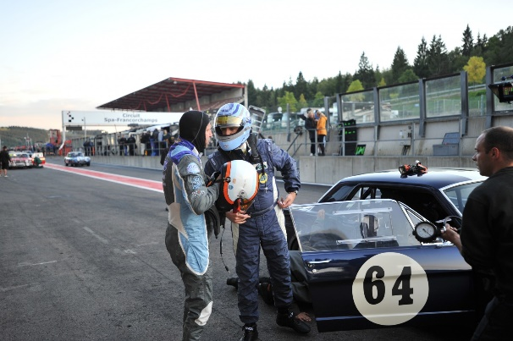
STEC utbildningspaket
Byte av förare , service , tankning.

Förarbyten sker i stec och regeln 80/60 betyder max 80 minuter körtid och minst 60 minuter vila innan du får köra igen. Detta naturligtvis av säkerhetsskäl.
- Förarbyte får ske var som helst i depå , Tankzon , serviceplats tänk dock på att det får inte stanna och byta i den sk ”fastline” det är det område som är närmast banräcket på Mantorp , Sviestad , Gotland , Mittsverige där måste det få finnas utrymme att passera för medtävlande , safteycar och ev sjukvårdsbil. När du byter förare så informerar du din teamkamrat om ev detaljer hen ska känna till om bilen , banan och hjälp nästa förare med bälten osv.

- Service får ske enbart på din service plats. Detta gäller all form av service utom koll av däckstryck som kan ske i tankzon eller vid förarbyte så länge det inte stör medtävlande. Ska du serva din bil så gör det på din miljömatta punkt. Obs viktigt i stec det är att vi har en depågemenskap där vi hjälper varann. Ser du din medtävlande har problem tveka inte att låna ut kunskap eller saker. För en annan gång kan det vara du som behöver assistans. Genom att vi som arrangör vet hur det är att vara tävlingsteam så vill vi trycka på just detta.

- Tankning har en egen pdf på regelsidan men grunden är att aldrig tanka i din föraroverall. Detta är absolut no no . Teamet får tanka precis hur de vill med vilka dunkar ni önskar men sölar ni med bränsle så sanerar ni platsen innan ni kör bilen ut på banan. Du skall ha med dig brandskydd till tankzon. Och ett bra sätt är att alltid lägga ut en uppsugande miljömatta och tanka på. Finns flera varianter av detta men miljön kan vi aldrig tumma eller slarva med. Vill du ha hjälp att tanka så meddela oss innan start så kan vi absolut hjälpas åt. Tankriggar av olika slag är godkänt inom stec även elektrisk tankning men se till att använd en säker utrustning med rejäla poolskydd osv. samt märk alla dina dunkar med startnummer eller teamnamn. Så vi inte feltankar med diesel , etanol eller handelsbensin. Bilen får vara igång under tankning med eller utan förare. Sitter du kvar så öppna bältet så du snabbt kommer ur bilen vid en eldsituation.
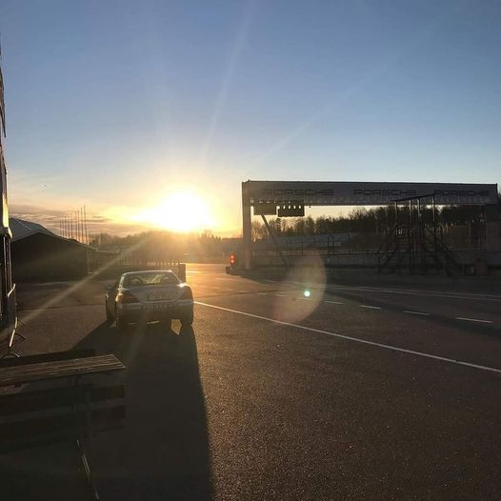
STEC utbildningspaket
Regler på banan

På banan gäller flera olika regler och vi ska försöka här gå igenom några av dem primära.
Vi börjar när du ska sätta dig i starta redan från depå.
- 10 km/h råder överallt inne i depå området sk ”Gångfart” Stec har alltid en sk Öppen depå och det finns barn , barnvagnar , dessa får inte under några omständigheter bli påkörda. Ingen gillar snabba förare in depå så detta präntar du omedelbart in. Gå fart.
- När du kör ut på banan så finns det en vit linje markerad ”White Line” den korsar du aldrig. Utan håll till kanten där du kör ut och du har väjningsplikt som ny bil på banan.
- Första varvet. ”Sightseeing Lap” Ta de försiktigt tänk att både bromsar och däck är kalla kolla också om något nytt har blivit på banan sedan du gick trackwalk eller om du körde tidigare under dagen. Provbromsa gärna så du vet att det fungerar.
- Kika i speglarna ”Gentlemen driving” Ge plats åt snabbare fordon, och kör om med ”luft” mellan bilarna. Alla uppskattar sjyst körning och det är ju mycket roligare att få jaga än att bli jagad. Visa gärna med Ljustutan att du kommer och hjälp medtävlande.
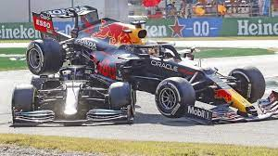
- Runt hela banan finns en vit linje som är kallas banmarkering. Det går aldrig fortare att köra utanför den på gräs eller grus utan du kommer kunna istället kunna få en Stop&Go för du kör utanför banan och det betyder svartflagg =Kom in i depå och domaren kommer vilja prata med dig .
- Påkörning av all form av naturligtvis förbjuden i Racing. Skulle det uppstå närkontakt så är det Tävlingsledare , domare , funktionär som bestämmer ev domslut. ”Racing inccident” kan domslutet bli och det betyder då att domaren väljer att inte fälla någon då många gånger kan det vara så att båda förarna faktiskt gör misstag. Den ena ger inte plats vilket man skall göra. Den andra ”dyker” eller kör vårdslöst in i kurvan där föraren framför valt att kliva ner och då finns ingen plats kvar. ”Ge plats ” ”Kör om med luft mellan bilarna” är en bra grundregel. När du kör in i depå använd gärna blinkers samma om du får stop på banan och sitt kvar i bilen om den inte brinner.
- Håll ditt spår max 1 spårbyte under samma sekvens. Vi kör inte ”ormen” taktiken.
- Och du alltid lyse på under stec race.

STEC
Utbildningspaket
Flaggor & Lampor
Detta är viktig att kunna för säkerhet och för vi ska kunna ”prata” med dig som förare och medtävlande på banan.
- Grönt betyder allt är bra gasa på
- Gult hinder på banan kör max 60 och se upp hinder på banan och ej omkörning av medtävlande
- Röd flagga kör omedelbart in i depå området.
- Svart kom omedelbart in till depåområdet vi vill prata med dig från tävlingsledningen
- Svart vit rutig snyggt du är i mål kör direkt till prisutdelningen.
Dessa ovan är sällan problem men vi ska även kika på detta med Cock pit lampor som är en extra säkerhet för dig som förare.
Lampan ska sitta så du enkelt kan se den utan problem se till batterierna är fräscha.
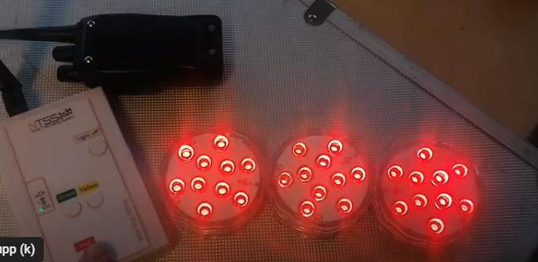
Lyser den Blått/Vitt sken = Gulflagg Släpp gasen och vi kör ”Code 60” dvs samtliga bilar behåller sina placeringar och kör i 60km/h tills lampan åter blir grön= Fri fart. Lyser den rött kom omedelbart in i depå.
Saftey bil kan skickas ut vid större arbete på banan och då kör den först och den kör du inte om om inte funktionärer ger dig direktiv om detta.
Bärgningsbil får köras om men med försiktighet. Ser du funktionärer på banan så stor aktsamhet för dessa hjältar som gör en fin insats på och runt banorna..
Sen finns det ”Oljeflagga” som är gul/orange varnar för olja eller halt underlag.
Blå flagga betyder att du har snabba bilar som du ska låta passera skyndsamt.
Skyltar SC=Saftey bil på banan
Code 60=Max 60 km/h råder på banan= Gul flagga gäller runt hela banan.

